Efisiensi penggunaan pupuk majemuk NPK dengan penambahan POC pada bibit kelapa sawit (Elaeis guineensis Jacq.) di pembibitan utama
Efficiency of using NPK compound fertilizer with the addition of MOL on oil palm (Elaeis guineensis Jacq.) seedlings in the main nursery
Marlin Sefrila*¹, Astuti Kurnianingsih², Ilham Setiawan S³, Elda Kristiani Paisey⁴, Irmawati⁵
¹Program Studi Agronomi, Fakultas Pertanian, Universitas Sriwijaya, Sumatera Selatan, Indonesia
²Fakultas Pertanian, Universitas Papua, Manokwari Indonesia
*Corresponding author, email : marlinsefrila@fp.unsri.ac.id

ABSTRACT
Oil palm is one of the plantation commodities that has an important role in activities in Indonesia. The purpose of this study was to study the combination and efficiency of NPK fertilizer added with liquid organic fertilizer from banana weevil mole to oil palm seedlings. The research was carried out in smallholder estate of Keramasan Karyajaya Village, Kertapati Sub district of South Sumatra from May 2019 to December 2019. The experimental design used was a Randomized Block Design, 5 arrangements with 4 replications and each processing unit consisted of 5 plant samples. The treatments are (P): P0 = 334 g of NPK-1 seedlings (15-15-15) + without liquid organic fertilizer; P1 = 334 g NPK seed-1 (15-15-15) + 800 ml seed-1; P2 = 334 g NPK seed-1 (15-15-15) + 1600 ml seed-1; P3 = 167 g NPK seed-1 (15-15-15) + 800 ml seed-1; P4 = 167 g NPK seed-1 (15-15-15) + 1600 ml seed-1. The oil palm seedlings used in the PPKS 718 variety (DxP) are opened in 3-4 months which are normal and uniformly selected from the pre-nursery. The observed variables were plant seedling height (cm), number of leaves (strands), stem diameter (mm), chlorophyll content (mg cm-2) at 3-8 BSP using SPAD-502 plus chlorophyll meters, indicating abnormal seedlings. Data obtained were tested using analysis of variance, and 5% discussion. Provision of NPK compound fertilizer added with liquid organic fertilizer from mole weevil mole does not affect the parameters of plant height, number of leaves and stem diameter, but it is significantly affected by the level of greenness of the leaves. Giving NPK compound fertilizer with a dose of 167 g seeds-1 plus liquid organic fertilizer from mole weevil banana 800 ml seed-1 dose gives better results seen from the parameters of plant height, number of leaves, stem diameter and the level of greenness of leaves 2 months at a time ( BSP).

Key word : Oil palm, NPK compound fertilizer, biofertilizer

PENDAHULUAN

Komoditi hasil perkebunan yang mempunyai peran cukup penting dalam kegiatan perekonomian di Indonesia salah satunya adalah kelapa sawit. Indonesia merupakan negara produsen dan eksportir kelapa sawit terbesar dunia, dengan perkembangan produksi minyak sawit (CPO) dari tahun 2010 sampai dengan 2015 meningkat sekitar 5,39 sampai dengan 8,42 persen per tahun (BPS,2015). Kondisi ini perlu didukung oleh ketersediaan bibit kelapa sawit yang sehat dan berkualitas serta ketersediaan pupuk yang cukup baik jenis maupun jumlahnya. Pemupukan pada tanaman kelapa sawit pada dasarnya adalah menambah ketersedian unsur hara bagi tanaman. Pemberian pupuk dengan dosis yang tepat akan memberikan hasil produksi yang optimal.
Pranowo dan Herman (2008) menyatakan untuk mendapatkan produksi yang baik pada tanah miskin hara dan alkalin, tanaman perlu dipupuk dengan pupuk buatan atau pupuk organik/kandang, yang mengandung sedikit kalsium, magnesium dan sulfur. Pemberian pupuk adalah hal yang harus dilakukan untuk memenuhi kebutuhan tanaman, agar dapat tumbuh dan berkembang serta berproduksi dengan baik. Pupuk yag diberikan pada tanaman dapat berupa pupuk organik maupun pupuk anorganik (tunggal atau majemuk). Pupuk organik cair adalah pupuk berasal dari hasil fermentasi bahan-bahan organik yang didalamnya terdapat kandungan hara makro N, P, K, Ca, dan Mg maupun hara mikro yang memenuhi standar yang ditetapkan pemerintah. Menurut Purwasasmita dan Kurnia (2009) larutan MOL merupakan larutan hasil fermentasi dengan bahan baku berbagai sumber daya yang tersedia di sekitar lingkungan, seperti nasi, daun gamal, keong mas, bonggol pisang, air kencing, limbah buah-buahan, limbah sayuran dan lain-lain. Bahan-bahan tersebut merupakan tempat yang disukai oleh mikroorganisme sebagai media untuk hidup dan ber-kembangnya mikroorganisme yang berguna dalam mempercepat peng-hancuran bahan-bahan organik (dekomposer) atau sebagai tambahan nutrisi bagi tanaman. Kandungan yang terdapat di dalam pupuk organik cair asal mol bonggol pisang setelah difermentasi selama 14 hari yaitu : 3087 ppm NO₃⁻; 1120 ppm NH₄⁺; 439 ppm P₂O₅; 574 ppm K₂O; 700 ppm Ca; 800 ppm Mg; 6,8 ppm Cu; 65,2 ppm Zn; 98,3 ppm Mn; 0,09 ppm Fe; 1,06 % C-org; 2,2 C/N (Handayani S., 2015)
Pupuk anorganik yang sering digunakan di pembibitan kelapa sawit dapat berupa pupuk tunggal NPK atau pupuk majemuk NPK. Pemberian pupuk tunggal yang selama ini digunakan belum memberikan dampak yang signifikan karena mempunyai kelemahan bersifat mudah larut dalam air dan mudah hilang (Chen, et.al., 2017). Menurut Scherer (2007) pemberian pupuk majemuk dapat memberikan unsur hara yang dibutuhkan oleh tanaman baik unsur hara makro ataupun mikro yang komposisinya dapat disesuaikan dengan kebutuhan tanaman. Dosis rekomendasi pupuk majemuk NPK 15-15-15 berkisar 333 g bibit-1 selama delapan bulan di pembibitan utama, dengan dosis setiap bulan sebagai berikut 7.00, 7.00, 19.45, 59.25, 66.3, 61.55, 58.97 dan 54.16 g bibit⁻¹ (Ramadhaini, et. al., 2014).
Penggunaan pupuk majemuk NPK yang terus menerus akan memberikan dampak negatif terhadap lingkungan dan menambah biaya produksi, maka salah satu alternatif untuk mengurangi penggunaan pupuk majemuk NPK serta memanfaatkan sisa limbah sayur pasar maka ditambahkan pupuk organik cair mol kubis untuk menunjang pertumbuhan dan perkembangan bibit kelapa sawit di pembibitan utama. Tujuan penelitian ini adalah mengetahui pengaruh dan efisiensi pupuk majemuk NPK yang ditambahkan pupuk organik cair asal mol kubis terhadap bibit kelapa sawit.

BAHAN DAN METODE

Penelitian akan dilaksanakan di Penelitian dilaksanakan di lahan Perkebunan Rakyat Desa Keramasan Kelurahan Karyajaya Kecamatan Kertapati Sumatera Selatan. Dilakukan pada bulan Mei 2019 sampai dengan Desember 2019. Alat dan bahan yang akan digunakan pada penelitian ini adalah : ember, meteran, cangkul, polibag ukuran 10 kg, mistar, pH meter, SPAD-502 plus chlorophyll meter, jangka sorong, kamera. Bahan yang digunakan pada penelitian ini adalah Bibit kelapa sawit yang digunakan varietas (DxP) PPKS 718 berumur 3-4 bulan, fungisida, insektisida, pupuk kieserit, dolomit, tanah, pupuk majemuk NPK (15-15-15) dan pupuk organik cair asal bonggol pisang.
Penelitian menggunakan Rancangan Acak Kelompok (RAK) dengan 5 perlakuan dengan 4 ulangan dan setiap unit perlakuan terdiri dari 5 sampel tanaman. Perlakuan yaitu (P): P0 = 334 g bibit-1 NPK (15-15-15) + tanpa pupuk organik cair MOL bonggol pisang; P1 = 334 g bibit⁻¹ NPK (15-15-15) + 800 ml bibit⁻¹ MOL bonggol pisang; P2 = 334 g bibit⁻¹ NPK (15-15-15) + 1600 ml bibit⁻¹ MOL bonggol pisang; P3 = 167 g bibit⁻¹ NPK (15-15-15) + 800 ml bibit⁻¹ MOL bonggol pisang; P4 = 167 g bibit⁻¹ NPK(15-15-15) + 1600 ml bibit⁻¹ MOL bonggol pisang. Data yang didapat di uji menggunakan analisis ragam, Jika F hitung lebih besar dari F Tabel 5% berbeda nyata, jika F hitung lebih kecil dari Tabel maka perlakuan tidak berbeda nyata. Bila perlakuan berpengaruh nyata atau sangat nyata dilakukan uji (BNT) 5%. Persiapan Media Tanam, dilakukan dengan menyiapkan media tanah yang telah dibersihkan dari serasah tumbuhan, kemudian diisi ke dalam polibag ukuran 10 kg selanjutnya ditambahkan dolomit dan pupuk kieserit dengan dosis 1 g bibit⁻¹ lalu diinkubasikan selama satu minggu. Penanaman, bibit kelapa sawit yang digunakan varietas (DxP) PPKS 718 berumur 3-4 bulan yang normal dan seragam dipilih dari pre nursery. Bibit kelapa sawit yang berumur 4 bulan normal dan seragam yang dipilih dari pre nursery dengan rata-rata tinggi 40 cm, diameter batang 11 mm dan 5 helai daun (Ramadhaini, et al., 2014). Bibit kelapa sawit dipindahkan ke polibag berukuran 50 cm x 40 cm dengan media tanah yang telah diinkubasi.
Pembuatan pupuk organik cair asal Mol bonggol pisang, larutan MOL dibuat dengan mencampurkan potongan bonggol pisang yang telah dihaluskan kemudian ditambahkan dengan gula merah, dan air cucian beras sesuai dengan konsentrasi : 1000 gram bonggol pisang + 200 gram gula merah + air cucian beras 2 liter. Semua bahan diaduk sampai tercampur merata dan difermentasikan selama dua minggu. Pemberian Pupuk NPK majemuk (15-15-15) dan pupuk organik cair asal mol bonggol pisang, pupuk majemuk NPK (15:15:15) diberikan 8 kali yaitu satu minggu setelah pindah tanam dari pembibitan awal ke pembibitan utama dan ditetapkan sebagai umur 0 bulan, dua minggu kemudian diberikan pupuk organik cair asal mol bonggol pisang setelah pemberian pupuk majemuk NPK (15:15:15) setiap bulan selama 8 kali (Tabel 1.). Pupuk majemuk NPK diberikan dengan cara dibenamkan melingkar + 10 cm dari bibit dan pupuk organik cair diberikan dengan cara disiramkan disekitar tanaman. Pemeliharaan, meliputi penyiraman, pengendalian gulma dan pemupukan. Peubah diamati pada setiap bulan, yaitu tinggi bibit (cm), jumlah daun (helai), diameter batang(mm), kadar klorofil (mg cm-2) pada 3-8 BSP menggunakan SPAD-502 plus chlorophyll meter, persentase bibit abnormal yang dilakukan pada akhir penelitian. Tinggi tanaman diukur dimulai dari permukaan tanah sampai dengan bagian tanaman tertinggi. Diameter batang diukur dengan jangka sorong setiap batang pada ketinggian + 3 cm dari permukaan tanah.

Tabel 1. Rekapitulasi pemberian dosis pupuk majemuk NPK dan pupuk organik cair asal mol bonggol pisang pada pembibitan kelapa sawit selama 6 bulan.
Umur Bibit (BSP) | NPK (g bibit⁻¹) |  | Pupuk Organik Cair asal MOL bonggol pisang (ml bibit⁻¹)
 | 167 | 334 | 800 | 1600
0 | 4 | 7 | 100 | 200
1 | 3 | 7 | 100 | 200
2 | 10 | 20 | 100 | 200
3 | 30 | 59 | 100 | 200
4 | 33 | 66 | 100 | 200
5 | 31 | 62 | 100 | 200
6 | 29 | 59 | 100 | 200
7 | 27 | 54 | 100 | 200
Keterangan : Pemupukan 0-1 BSP dan 6-7 BSP diberikan sekaligus baik pupuk majemuk NPK dan pupuk organik cair asal mol bonggol pisang diberikan 2 kali setiap 4 bulan sekali.

HASIL DAN PEMBAHASAN
Hasil analisis sidik ragam menunjukkan perlakuan kombinasi pupuk majemuk NPK dan pupuk organik cair MOL berpengaruh nyata terhadap tingkat kehijauan daun dan tidak berpengaruh nyata terhadap tinggi batang, jumlah daun dan diameter batang (Tabel 2).

Tabel 2. Hasil analisis keragaman terhadap peubah yang diamati

Peubah | F hitung | KK %
Tinggi tanaman (cm)/ height of plant | 0,573^{tn} | 3,31
Jumlah daun (helai)/ number of leaves | 0,351^{tn} | 4,67
Diameter batang (mm)/ stem diameter | 1,058^{tn} | 6,99
Tingkat kehijauan daun/ greenness of leaves | 3,855* | 4,62
F tabel 0,05 | 3,26
Keterangan : tn = tidak nyata; * = nyata

Pemberian pupuk NPK majemuk dosis 334 g bibit⁻¹ yang ditambahkan 1600 ml bibit⁻¹ memiliki tinggi tanaman yang terbaik yaitu 41,43 cm bila dibandingkan dengan perlakuan lainnya diikuti dengan pemberian pupuk NPK majemuk dosis 334 g bibit⁻¹ ditambah dengan pupuk organik cair asal mol sebanyak 800 ml bibit⁻¹ dan menghasilkan tinggi tanaman terendah (40,15 cm) pada perlakuan tanpa penambahan pupuk organik cair (Gambar 1). Hal ini diduga terdapat kandungan hara atau nutrisi pada pupuk organik cair asal mol yang dapat mendukung pertambahan tinggi tanaman. Pupuk organik cair yang berasal dari bonggol pisang mengandung beberapa mikroorganisme diantaranya Baccilus sp., Aeromonas sp., dan Aspergillus niger (Suhastyo,et. al., 2013).

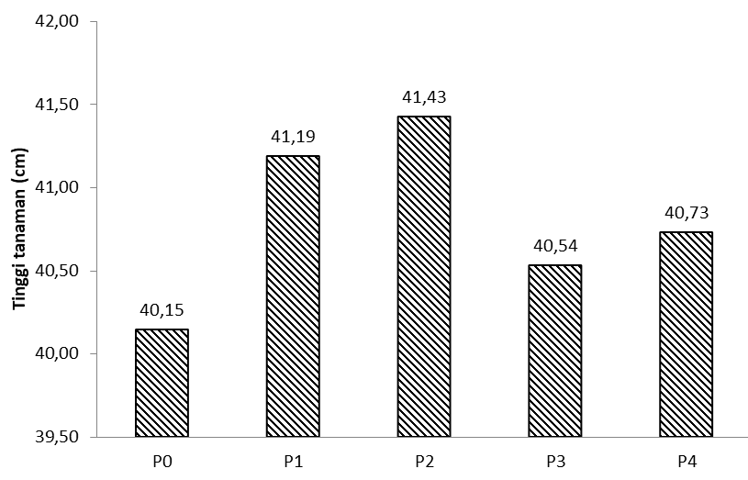
Gambar 1. Tinggi tanaman (cm)
Pemberian pupuk NPK majemuk dosis 167 g bibit⁻¹ ditambah pupuk organik cair asal mol 800 ml bibit-1 memiliki penambahan jumlah daun yang tidak berbeda dengan pemberian pupuk NPK majemuk dosis 334 g bibit⁻¹ ditambah pupuk organik cair asal mol 800 ml bibit⁻¹ (Gambar 2). Penambahan pupuk organik cair yang berasal dari MOL bonggol pisang memberikan pengaruh terhadap penambahan jumlah daun bila dibandingkan tanpa penambahan pupuk organik cair asal mol. Salah satu Mikroorganisme yang terdapat pada pupuk organik cair asal mol bonggol pisang adalah berfungsi sebagai pelarut P. Fosfor salah satu unsur hara makro yang berperan dalam pembentukan enzim dan protein serta berperan penting dalam pembelahan dan pembentukan sel baru (Kurniati dan Tini Sudartini, 2015).
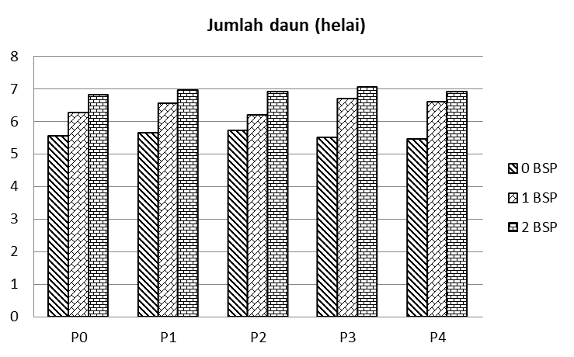
Gambar 2. Jumlah Daun (helai)
Pemberian pupuk NPK majemuk dosis 334 g bibit⁻¹ ditambah dengan pupuk organik cair asal mol 800 ml bibit⁻¹ mempunyai diameter batang yang tidak berbeda dengan pemberian pupuk NPK majemuk dosis 167 g bibit⁻¹ ditambah pupuk organik cair asal mol dosis 800 ml bibit⁻¹ pada 2 bulan setelah perlakuan (BSP). Hal ini diduga karena kandungan yang terdapat didalam pupuk organik cair tidak hanya mengandung mikroorganisme yang menguntungkan tetapi juga terdapat unsur-unsur hara makro yang dibutuhkan oleh tanaman. Menurut Purwasasmita dan Kurnia (2009) mikroorganisme lokal dapat digunakan sebagai dekomposer, pupuk hayati, dan sebagai pestisida organik terutama sebagai fungsida yang dapat menunjang pertumbuhan dan perkembangan tanaman.
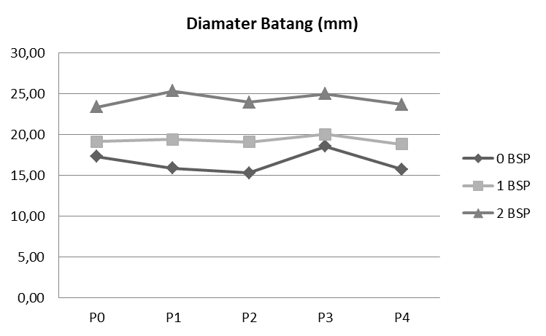
Gambar 3. Diameter Batang (mm)
Hasil uji BNT 5% pada parameter tingkat kehijauan daun dapat terlihat bahwa pemberian pupuk NPK majemuk dosis 334 g bibit⁻¹ ditambah pupuk organik cair asal mol dosis 1600 ml bibit⁻¹ berbeda tidak nyata dengan pemberian pupuk NPK majemuk dosis 167 g bibit⁻¹ yang ditambah dengan pupuk organik cair dosis 800 ml bibit⁻¹ dan pemberian pupuk NPK majemuk dosis 167 g bibit⁻¹ ditambah pupuk organik cair dosis 1600 ml bibit⁻¹. Pemupukan organik cair juga menghasilkan peningkatan kandungan bahan organik tanah sehingga mampu menyediakan unsur hara makro seperti P dan Mg untuk menunjang metabolisme tanaman (Alcantara-Belen Martinez, et. al., 2016).

Tabel 3. Rerata tingkat kehijauan daun pada berbagai perlakuaan
Perlakuan | Tingkat kehijauan
P0 | 47,83 a
P1 | 49,28 ab
P2 | 53,82 c
P3 | 51,69 bc
P4 | 50,39 abc
Keterangan : Angka-angka yang diikuti oleh huruf yang sama tidak berbeda nyata menurut uji BNT 5%.

KESIMPULAN
Pemberian pupuk NPK majemuk dengan dosis 167 g bibit⁻¹ ditambah pupuk organik cair asal mol bonggol pisang dosis 800 ml bibit⁻¹ memberikan hasil yang baik dilihat dari parameter tinggi tanaman, jumlah daun, diameter batang dan tingkat kehijauan daun 2 bulan setelah perlakuan.

UCAPAN TERIMA KASIH

Ucapan terima kasih disampaikan kepada Universitas Sriwijaya atas bantuan dana penelitian yang dibiayai dari anggaran DIPA Badan Layanan Umum Universitas Sriwijaya tahun anggaran 2019 dan semua rekan yang telah membantu dalam pelaksanaan penelitian ini.

DAFTAR PUSTAKA
Alcantara-Belen Martinez, Mary-Rus Martinez-Cuenca, Almudena Bermejo, Francisco Lrgaz, Ana Quinones. 2016. Liquid organic fertilizers for sustainable agriculture : Nutrient uptake of organic versus mineral fertilizer in citrus trees. PLOS ONE. DOI: 10.1371/journal.pone.0161619 October 20,2016.Hhal.1-20.
BPS. 2015. Statistik Kelapa Sawit Indonesia. Jakarta: 05130.1607.
Chen, J., Fangbo, C, Hairong X, Min H, Yingbin, Z & Xiong, Y .2017. Effects of single basal application of coated compound fertilizer on yield and nitrogen use efficiency in double-cropped rice. The Crop Journal, 5 (3):265–270.
Handayani Sri Hesti, A. Y. dan A. S. 2015.Uji kualitas pupuk organik cair dari berbagai macam mikroorganisme lokal (MOL)’, EL-VIVO, 3(1), pp. 54–60.
Kurniati, Fitri ., dan Tini Sudartini. 2015. Pengaruh kombinasi pupuk majemuk NPK dan pupuk organik cair terhadap pertumbuhan dan hasil pakcoy (Brassica rapa L.) pada penanaman model vertikultur. Jurnal Siliwangi Vo. 1. No. 1 November 2015. ISSN 2477-3891 Hal. 41-50.
Pranowo, D. dan M. Herman. 2008. Teknis Budidaya dan Pengolahan Jarak Pagar (Jatropha Curcas L.). Balai Penelitian Tanaman Rempah dan Aneka Tanaman Industri.
Purwasasmita, M dan Kurnia. 2009. Mikroorganisme Lokal Sebagai Pemicu Siklus Kehidupan Dalam Bioreaktor Tanaman. Makalah Seminar Teknik Kimia ITB 19-20 Oktober 2009. Bandung.
Ramadhaini, Rizki Fauziah, S. and Wachjar, A. 2014. Optimasi Dosis Pupuk Majemuk NPK dan Kalsium pada Bibit Kelapa Sawit ( Elaeis guineensis Jacq .) di Pembibitan Utama Optimation of NPK and Calcium Fertilizer Rates for the Growth of Oil Palm ( Elaeis guineensis Jacq .) Seedling in Main Nursery.Jurnal Agronomi Indonesia, 42(1), pp. 52–58.
Scherer, HW . 2007, Fertilizers, Ullmann’s Agro-chemicals, Volume 1. Wiley VCH-Verlag GmbH, Weinheim, p:7.
Suhastyo, Arum Sriyanti., Iswandi Anas., Dwi Andreas Santosa., dan Yulin Lestari. 2013. Studi Mikrobiologi dan Sifat Kimia Mikroorganisme Lokal (MOL) Yang Digunakan Pada Budidaya Padi Metode SRI (System of Rice Intensification). Sainteks Vol.X No.2 Hal. 29-39

